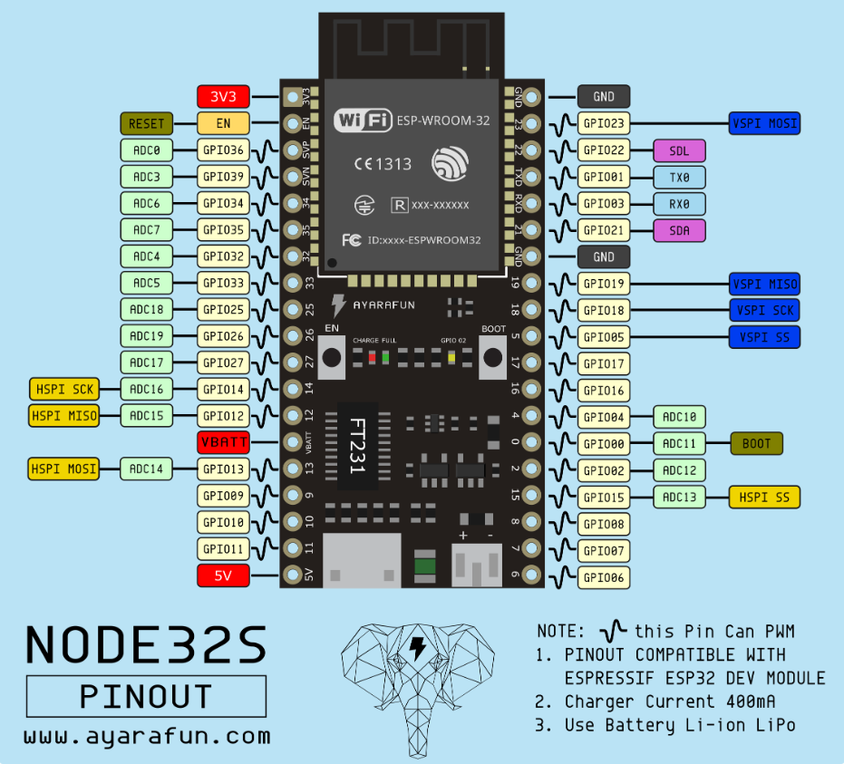

เซ็นเซอร์วัดระดับน้ำ ~~ 300 บาท

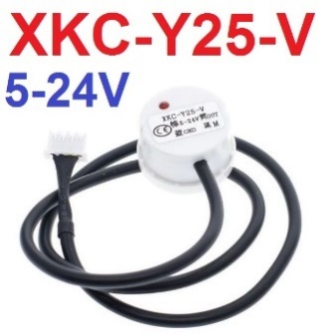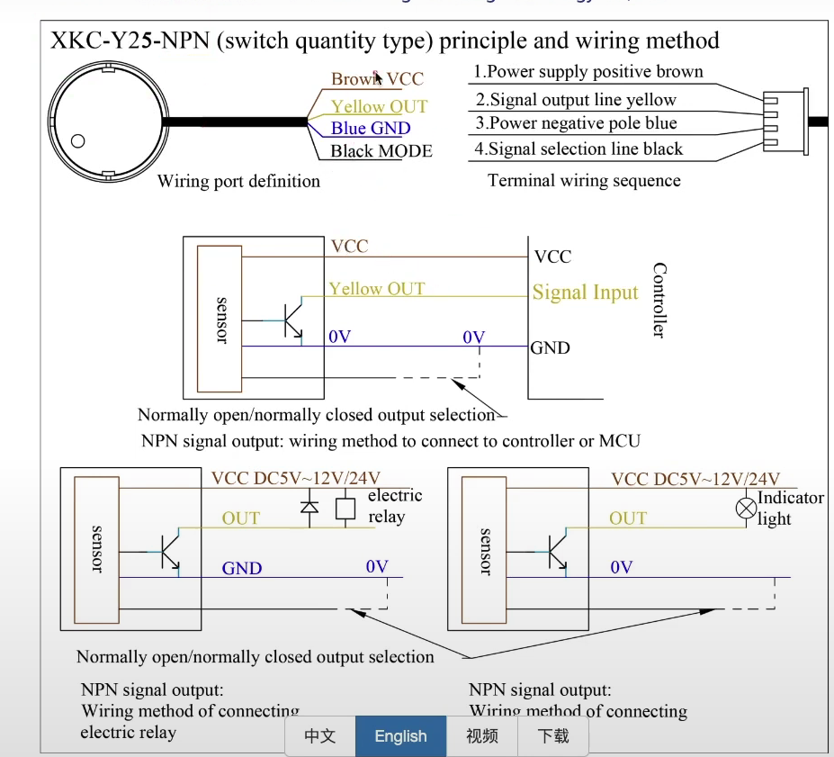เซ็นเซอร์วัดระดับของเหลวแบบไม่สัมผัสอัจฉริยะใช้ความจุการตรวจจับน้ำเพื่อตรวจจับการมีอยู่ของของเหลวเมื่อไม่มีของเหลวใกล้กับเซ็นเซอร์เนื่องจากมีการกระจายตัวของประจุบนเซ็นเซอร์ เมื่อระดับของเหลวเพิ่มขึ้นอย่างช้าๆใกล้กับเซ็นเซอร์ความจุของกาฝากของของเหลวจะถูกควบคู่ไปกับความจุคงที่นี้ทำให้ค่าความจุสุดท้ายของเซ็นเซอร์มีขนาดใหญ่ขึ้นสัญญาณความจุที่ถูกเปลี่ยนจะถูกป้อนเข้าสู่ IC ควบคุมสำหรับการแปลงสัญญาณ ความจุจะถูกแปลงเป็นจำนวนการเปลี่ยนแปลงของสัญญาณไฟฟ้าจากนั้นจะใช้อัลกอริทึมบางอย่างเพื่อตรวจจับและตัดสินระดับการเปลี่ยนแปลงนี้เมื่อการเปลี่ยนแปลงนี้เกินขีด จำกัด ที่กำหนดไว้จะถือว่าระดับของเหลวถึงจุดตรวจจับ

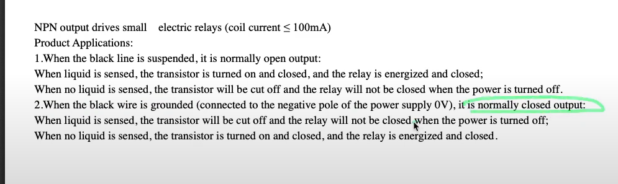

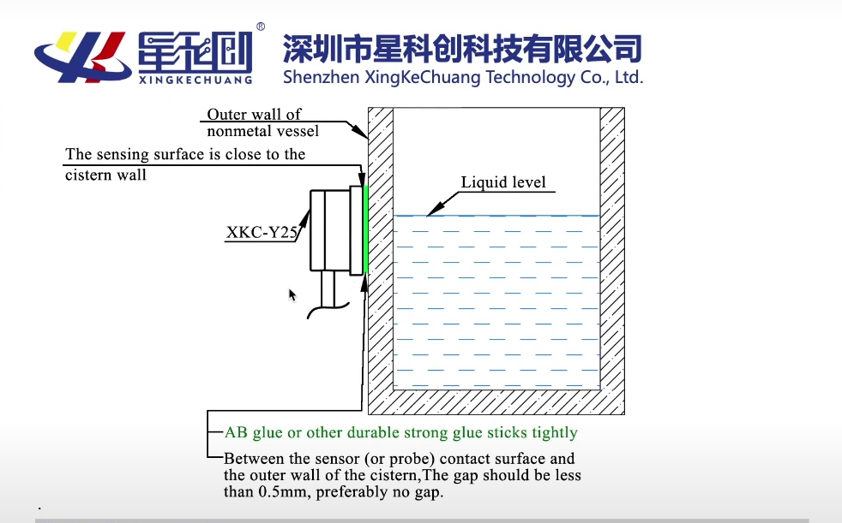

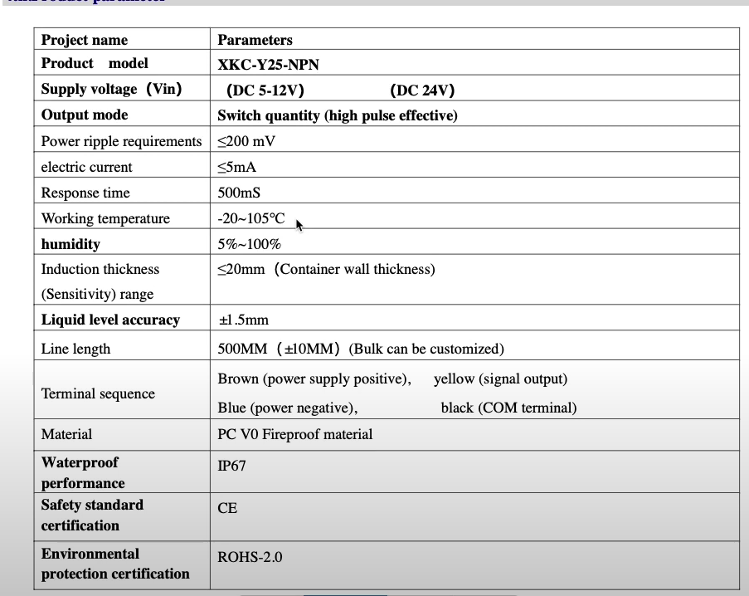

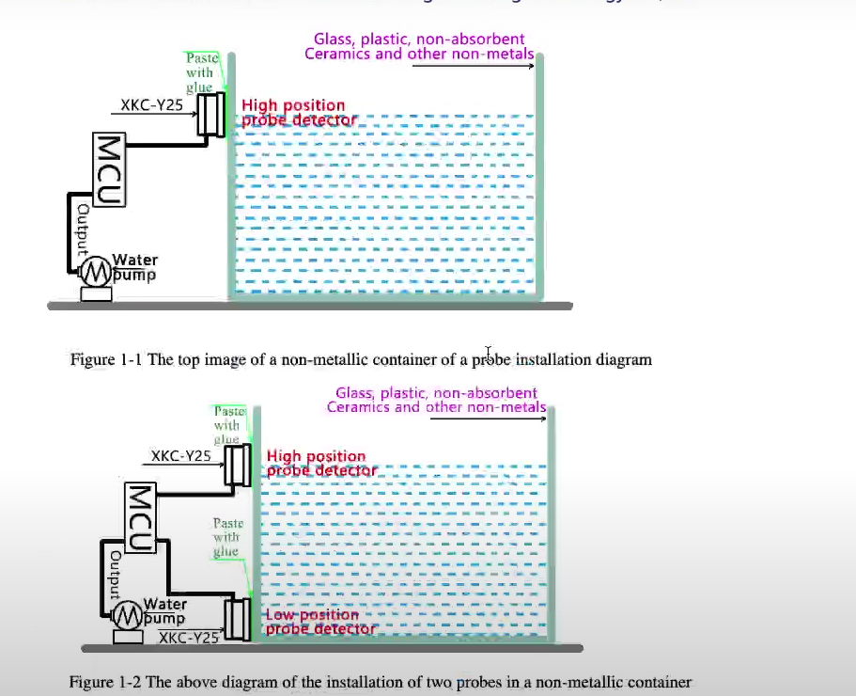

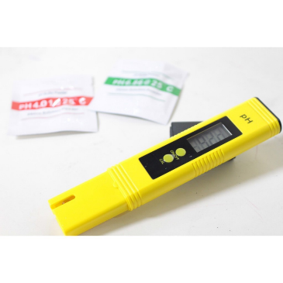e-201-c ph sensor Arduino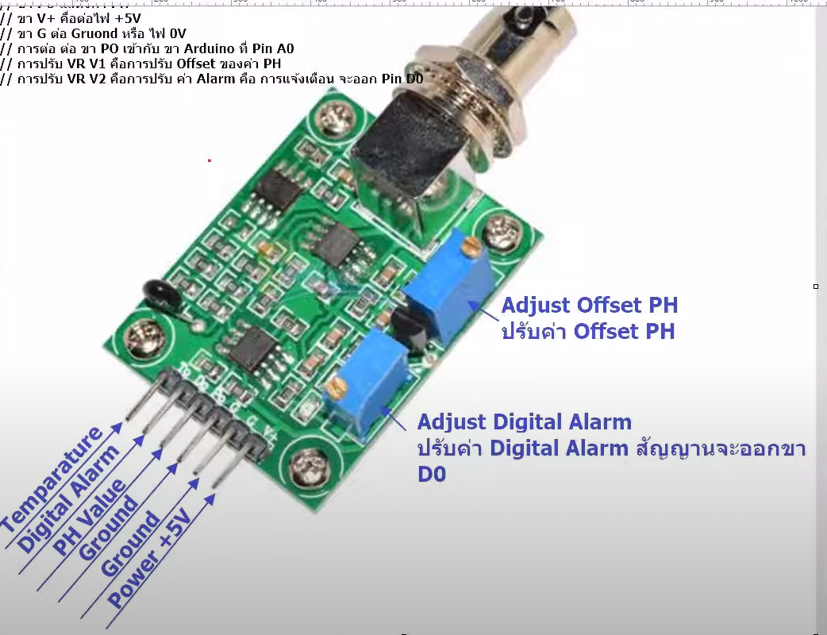 เซ็นเซอร์ตรวจสอบ PH น้ำ ~~ 700 บาท

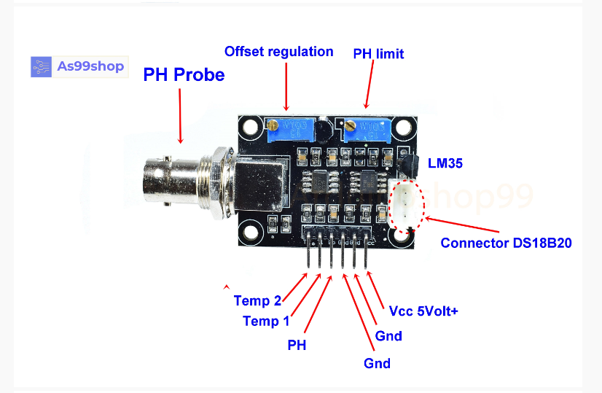https://shopee.co.th/product/99442487/8563013758?gad_source=1&gclid=CjwKCAiAvJarBhA1EiwAGgZl0DBCsQjWlQWUwXVpckKlc8-PM64mP8W74ogQxrrTqikHCQqR74m1FhoCLOIQAvD_BwE

Temparature Digital alarm PH value Ground

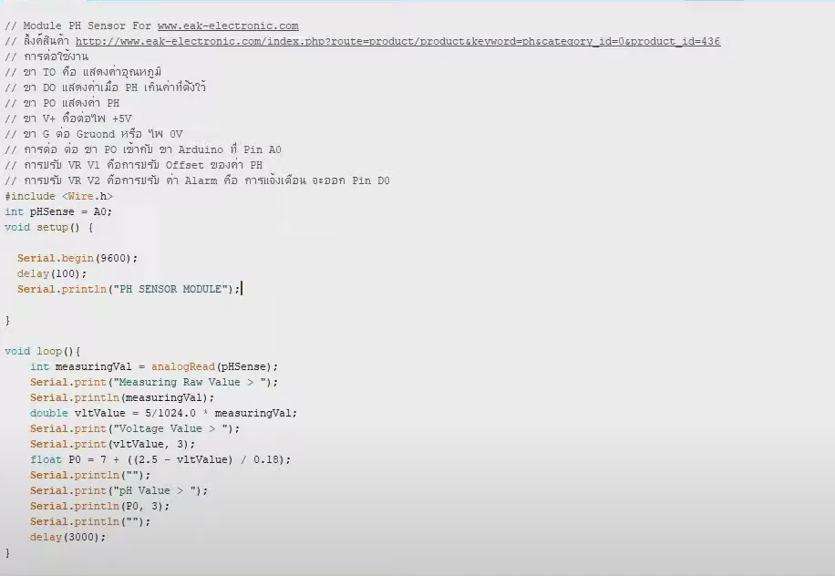Ground Power +5v

โค้ดที่คุณให้มีหน้าที่วัดค่า pH จากเซ็นเซอร์ที่เชื่อมต่อกับขา Analog 0 (A0) ของ Arduino โดยใช้วิธีการอ่านค่า Analog จากเซ็นเซอร์ และจัดเก็บค่าที่ได้ในอาเรย์ (array) เพื่อนำมาทำการเรียงลำดับและหาค่าเฉลี่ยของค่าที่ได้จากตัวอย่างที่ถูกนำมาจากเซ็นเซอร์นั้น ๆ

ลองทำความเข้าใจขั้นตอนการทำงานของโค้ดนี้:

1. `SensorPin` ถูกกำหนดเป็น A0 ซึ่งคือขา Analog ที่เชื่อมต่อกับเซ็นเซอร์ pH meter.

2. `Offset` ถูกกำหนดเป็น 0.00 เพื่อปรับค่า deviation (ค่าต่าง) ของเซ็นเซอร์ pH.

3. ใน `setup()` ทำการกำหนดให้ขา 13 เป็น OUTPUT และเริ่มต้น Serial communication ที่ 9600 bps.

4. ใน `loop()` มีการอ่านค่า Analog จากเซ็นเซอร์ pH 10 ครั้งและนำค่าทั้งหมดมาเก็บไว้ในอาเรย์ `buf`.

5. จากนั้นทำการเรียงลำดับค่าใน `buf` จากน้อยไปมาก.

6. หลังจากนั้นนำค่าที่ได้จากกลางของ `buf` (ตั้งแต่ index 2 ถึง 7) มาหาค่าเฉลี่ย.

7. ค่าที่ได้จากขั้นตอนก่อนหน้านี้ถูกนำมาคำนวณเพื่อแปลงค่า Analog เป็น millivolt และนำมาคำนวณค่า pH โดยใช้สูตรที่กำหนดไว้.

8. สุดท้ายค่า pH ที่ได้ถูกแสดงผลทาง Serial Monitor และทำการสั่งให้ขา 13 ของ Arduino สูง (HIGH) เป็นระยะเวลา 800 มิลลิวินาที และต่อมาต่อไปทำการลดขา 13 ลง (LOW).

นั่นคือการทำงานของโค้ดนี้ที่วัดค่า pH และแสดงผลทาง Serial Monitor ของ Arduino พร้อมกับการกระพริบขา 13 ของ Arduino สั้น ๆ ในทุก ๆ รอบ loop.

#define SensorPin A0 //pH meter Analog output to Arduino Analog Input 0

#define Offset 0.00 //deviation compensate

unsigned long int avgValue; //Store the average value of the sensor feedback

void setup()

{

pinMode(13,OUTPUT);

Serial.begin(9600);

Serial.println("พร้อมแล้ว!"); //Test the serial monitor

}

void loop()

{

int buf[10]; //buffer for read analog

for(int i=0;i<10;i++) //Get 10 sample value from the sensor for smooth the value

{

buf[i]=analogRead(SensorPin);

delay(10);

}

for(int i=0;i<9;i++) //sort the analog from small to large

{

for(int j=i+1;j<10;j++)

{

if(buf[i]>buf[j])

{

int temp=buf[i];

buf[i]=buf[j];

buf[j]=temp;

}

}

}

avgValue=0;

for(int i=2;i<8;i++) //take the average value of 6 center sample

avgValue+=buf[i];

float phValue=(float)avgValue*5.0/1024/6; //convert the analog into millivolt

phValue=3.5*phValue+Offset; //convert the millivolt into pH value

Serial.print(" ค่า pH:");

Serial.print(phValue,2);

Serial.println(" ");

digitalWrite(13, HIGH);

delay(800);

digitalWrite(13, LOW);

}

ปั้มน้ำ/ปั้มดูดน้ำ หรือ โซลินอยด์วาล์ว เติมน้ำเติมปุ๋ย /ชุดหัวพ่น พ่นชีวภัณฑ์

วัดอุณหภูมิและความชื้นด้วย Sensor DHT11/ DHT22

https://www.cybertice.com/ article/111/สอนใช้งาน-arduino-วัดอุณหภูมิและความชื้นด้วย-sensor-dht11

อ้างอิง

เครื่องวัดอุณหภูมิและความชื้น

https://shopee.co.th/Thermometer-Temperature-and-Humidity-Sensor-YS26-%E0%B9%80%E0%B8%84%E0%B8%A3%E0%B8%B7%E0%B9%88%E0%B8%AD%E0%B8%87%E0%B8%A7%E0%B8%B1%E0%B8%94%E0%B8%AD%E0%B8%B8%E0%B8%93%E0%B8%AB%E0%B8%A0%E0%B8%B9%E0%B8%A1%E0%B8%B4%E0%B9%81%E0%B8%A5%E0%B8%B0%E0%B8%84%E0%B8%A7%E0%B8%B2%E0%B8%A1%E0%B8%8A%E0%B8%B7%E0%B9%89%E0%B8%99-i.81092832.20185749361?sp_atk=e3274641-7b83-4127-a719-41bd798a6796&xptdk=e3274641-7b83-4127-a719-41bd798a6796

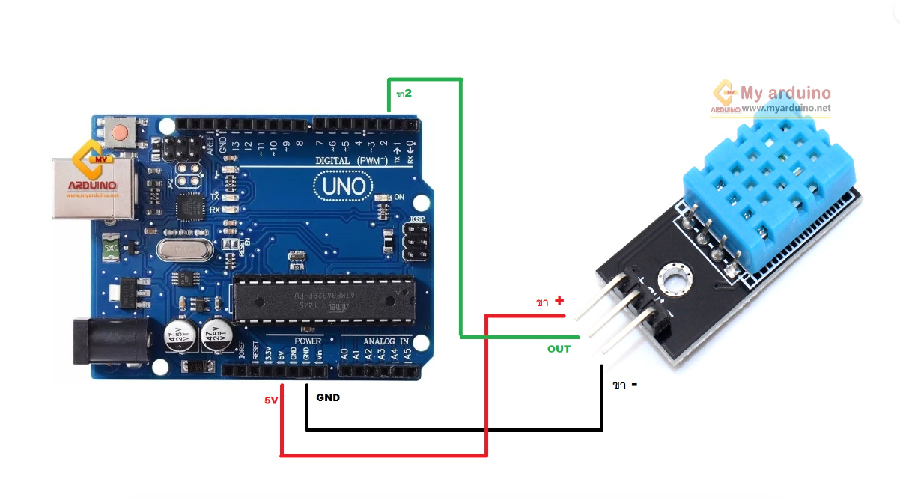

#include "DHT.h"

DHT dht;

void setup()

{

Serial.begin(9600);

Serial.println();

Serial.println("Status\tHumidity (%)\tTemperature (C)\t(F)");

dht.setup(2); // data pin 2

}

void loop()

{

delay(dht.getMinimumSamplingPeriod());

float humidity = dht.getHumidity(); // ดึงค่าความชื้น

float temperature = dht.getTemperature(); // ดึงค่าอุณหภูมิ

Serial.print(dht.getStatusString());

Serial.print("\t");

Serial.print(humidity, 1);

Serial.print("\t\t");

Serial.print(temperature, 1);

Serial.print("\t\t");

Serial.println(dht.toFahrenheit(temperature), 1);

delay(1000);

}

หลอด LED

พัดลม <https://shopee.co.th/product/705062204/22739408425?gad_source=1&gclid=CjwKCAiAvJarBhA1EiwAGgZl0Gb-DjX2sDvTZQ7WgcVjMB40gPx0p1oMtNNA_qiflAqYQfhZUaMLXBoC_7oQAvD_BwE>

https://www.apelectric2005.com/16741946/%E0%B8%9E%E0%B8%B1%E0%B8%94%E0%B8%A5%E0%B8%A1%E0%B8%94%E0%B8%B9%E0%B8%94%E0%B8%AD%E0%B8%B2%E0%B8%81%E0%B8%B2%E0%B8%A8%E0%B9%81%E0%B8%9A%E0%B8%9A%E0%B8%95%E0%B8%B4%E0%B8%94%E0%B8%81%E0%B8%A3%E0%B8%B0%E0%B8%88%E0%B8%81

Servo MG996R

<https://shopee.co.th/product/145695802/5105338610?gad_source=1&gclid=CjwKCAiAg9urBhB_EiwAgw88mXPKLD6kMJmq0o_R337fq2toaub3p4rBPdUhHvjPAtDsqPvuC12bMBoC7LMQAvD_BwE>